Педагогическая статья «Формы работы музыкального руководителя ДОУ с семьей»
Данная статья может быть полезна музыкальным руководителям, воспитателям. В ней отражены основные формы работы по взаимодействию с семьями воспитанников.
Цель: распространение опыта работы взаимодействия музыкального руководителя ДОУ с семьями воспитанников.
Для обеспечения благоприятных условий жизни и воспитания ребёнка, формирования основ полноценной, гармоничной личности необходимо укрепление и развитие тесной связи взаимодействия детского сада и семьи.
Что бы добиться более тесной взаимосвязи с семьей необходимо выстроить свою работу с родителями последовательно и планомерно, при этом используя различные формы взаимодействия.
В своей музыкально-художественной деятельности планируя работу с родителями, стараюсь использовать как традиционные, так и нетрадиционные формы взаимодействия с семьей. К традиционным формам можно отнести следующие:
1. Родительские собрания (общесадовские, групповые)
2. Индивидуальные беседы
3. Оформление папок-передвижек, информационных бюллетеней, памяток , буклетов, газет.
К нетрадиционным формам работы относятся:
1. Круглый стол
2. Музыкально-игровые программы (КВН, викторины, гостинные и.т.д.)
3. Мастер-классы
4. Фото-выставки
5. Тренинги, мастер-классы
6. Ведение блога или странички специалиста «Специалист рекомендует» на сайте ДОУ.
С целью выявления заинтересованности родителей в музыкальном воспитании их детей, в начале учебного года провожу анкетирование . Данный метод диагностики помогает более локально выстроить свою работу с родителями и детьми.
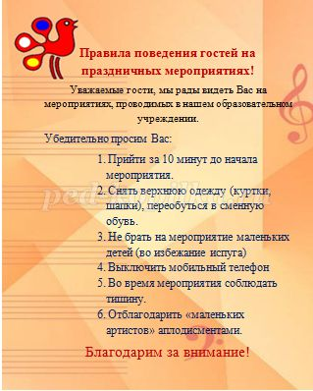

Выступления на родительских собраниях сопровождаются показом презентаций, где родители знакомятся с программными задачами на учебный год, или же подводятся итоги за прошедший учебный год.
Одной из эффективных форм работы с родителями являются индивидуальные беседы. В процессе таких бесед родители знакомятся с результатами диагностического обследования детей, индивидуальным маршрутом сопровождения ребенка по музыкально-художественной деятельности. Получают необходимые рекомендации по формированию музыкальной культуры вне ДОУ.

